**Фото отчет Синичкин день**

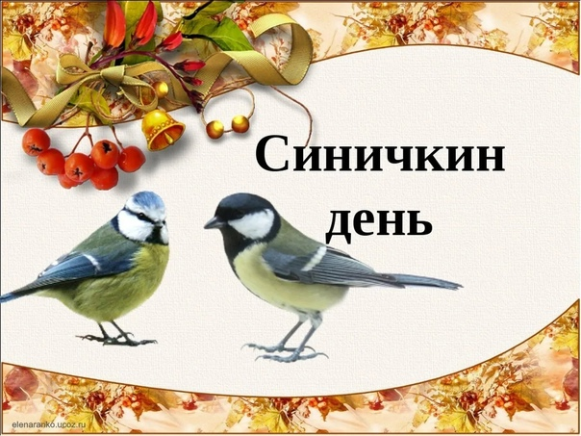

Синичка, синичка маленькая птичка

Прилетай в наш детский сад

Каждый будет тебе рад

12 ноября отмечается Синичкин день, это экологический праздник.

Вот и мы не остались в стороне от этого события. Вся прошедшая неделя была посвящена этой маленькой птичке

Мы с детишками беседовали о жизни этой птички, узнавали много нового и интересного: о характерных особенностях, их поведении и питания.

В течение недели рассматривали иллюстрации, картинки и книги

про синичку. Играли в дидактические игры, собирали пазлы «Зимующие птицы». Читали художественные произведения про птичку.

Закончилась это познавательная неделя развлечением «Синичкин день», главным героем праздника была Синичка, она загадывала нам загадки про зимующих птиц, мы с ней играли в веселые игры, читали стихи и станцевали веселый танец птичек

В конце развлечения Синичка нам подарила кормушки, которые мы повесели во время прогулки на своем участке

Совместно с родителями организовали выставку поделок «Синичка-веселая птичка».

Вот такая насыщенная, познавательная неделя, посвященная маленькой птичке, прошла у нас.

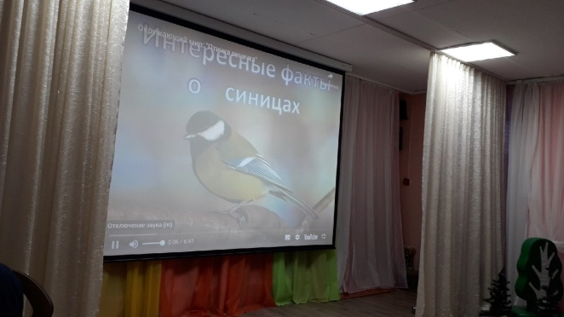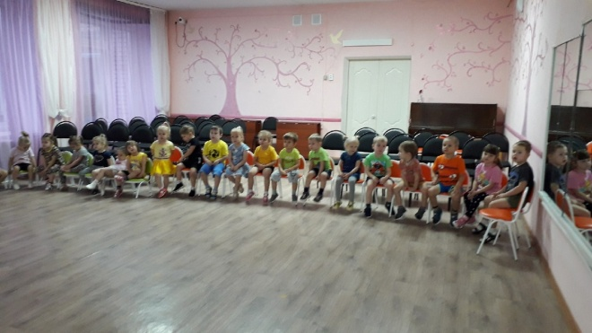

Познавательное занятие «Все о птичке синичке»

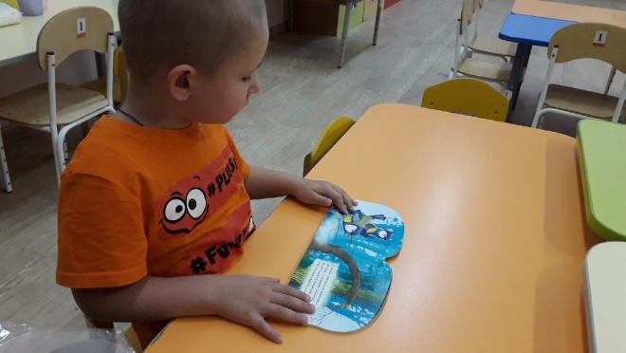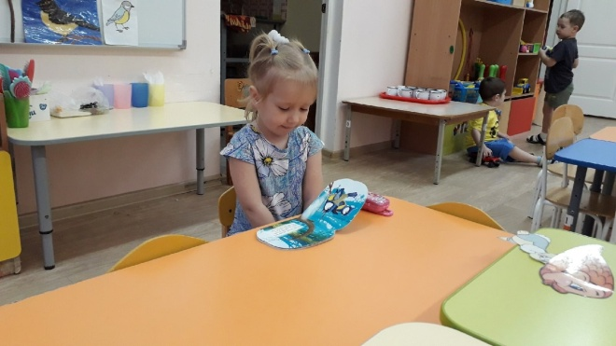

Читаем и рассматриваем книги про синичек

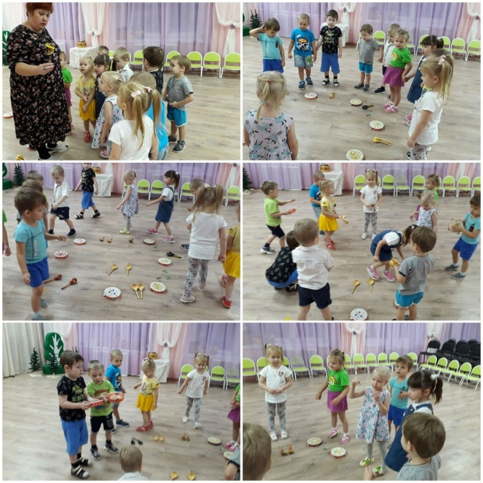

Музыкальное занятие «Прилетайте птички к нам»

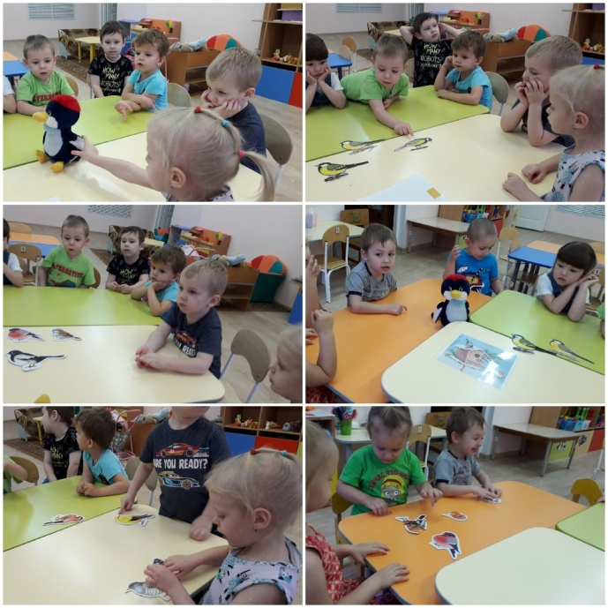

Собираем пазлы «Зимующие птицы»

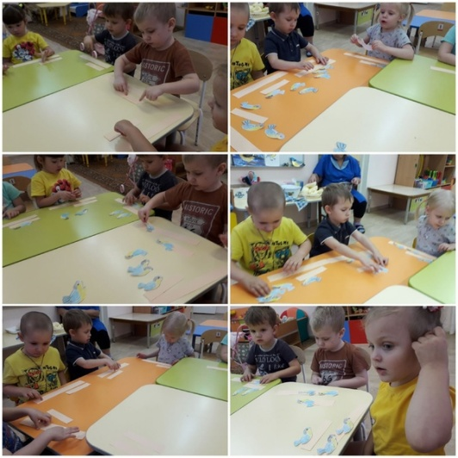

Математика с птичками синичками

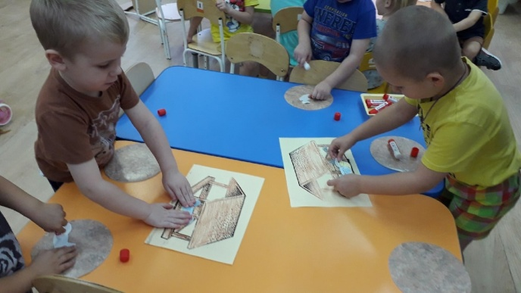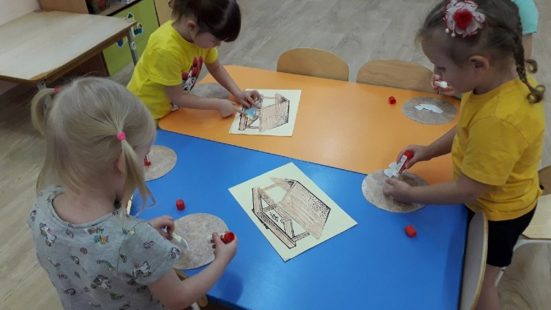

Аппликация «Синички на кормушке»

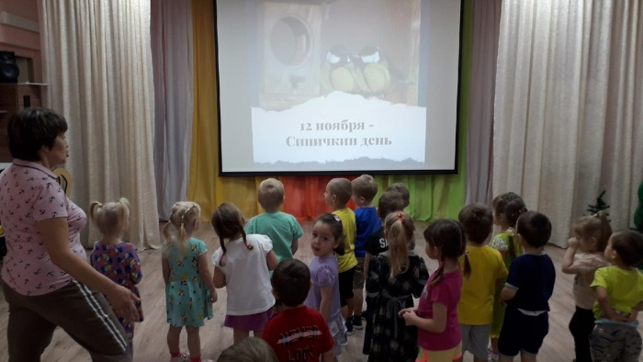 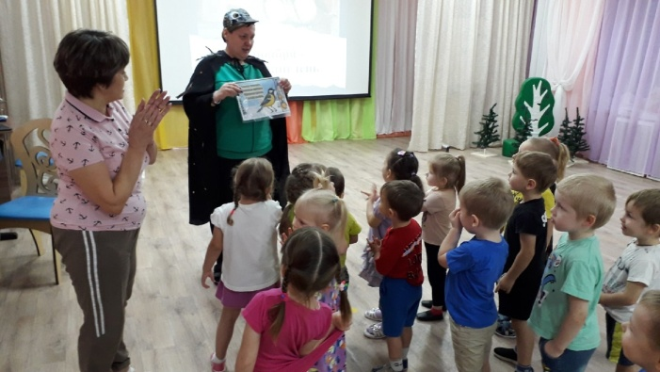

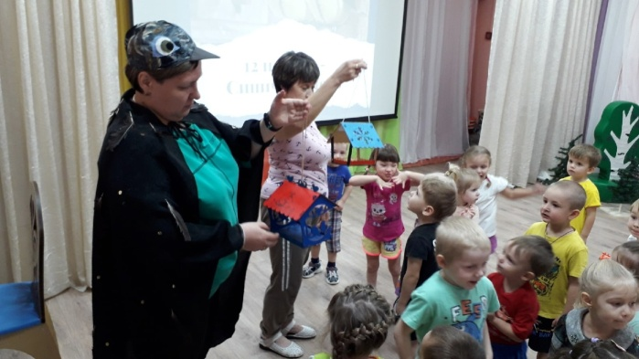

Развлечение «Синичкин день»

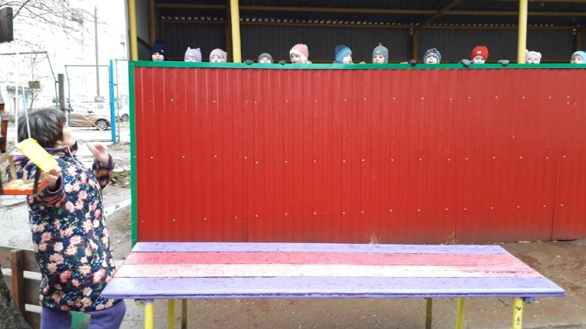

Развешиваем кормушки

Нас синички не боятся,

Смело на руки садятся.

Им нужны не хлеба крошки,

А тепло моей ладошки!

Совместная выставка родителей с детьми

«Синичка весёлая птичка»

